在C中使用Lu脚本步骤图示
（Windows 10系统，使用VC 2010演示）
（欢迎访问：http://www.forcal.net/ ）
1、启动VS 2010（VC++ 2010），点击红色圈出部分创建项目。
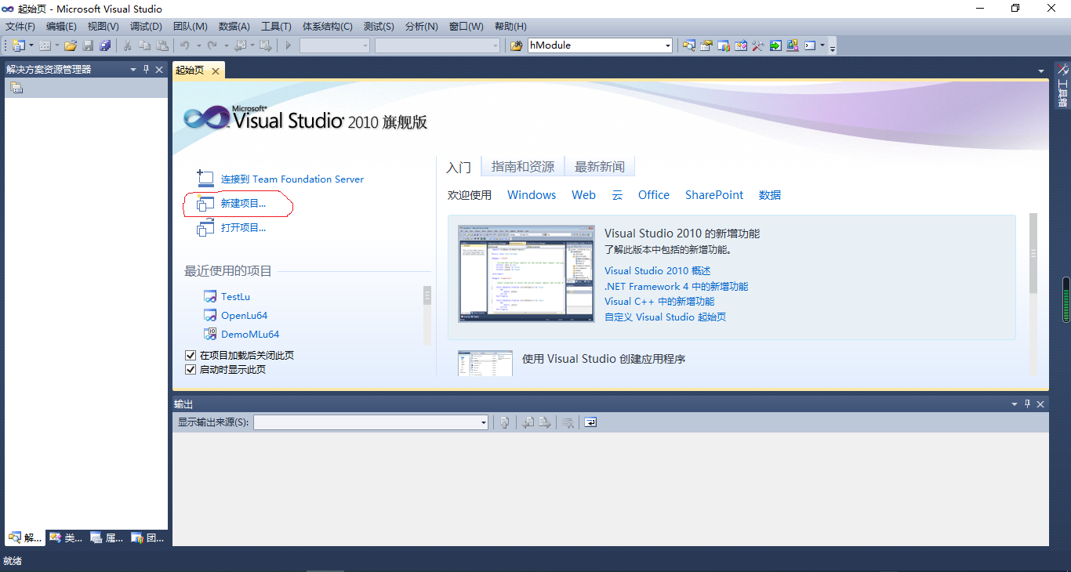
2、创建Win32控制台应用程序，名称为TestLu，点击“确定”。
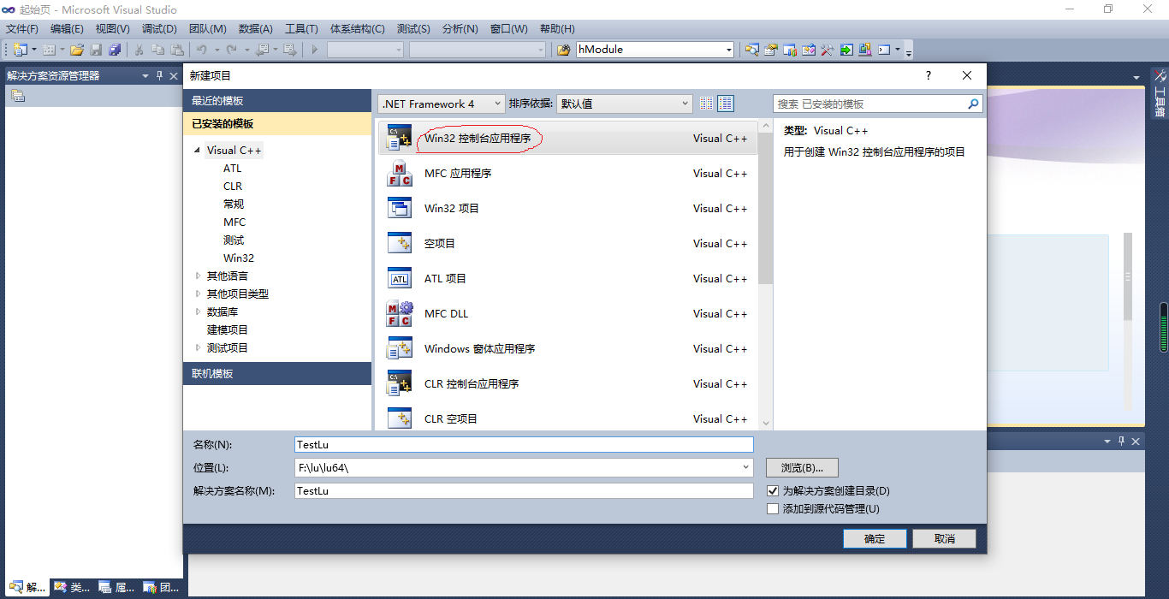
3、点击“下一步”。
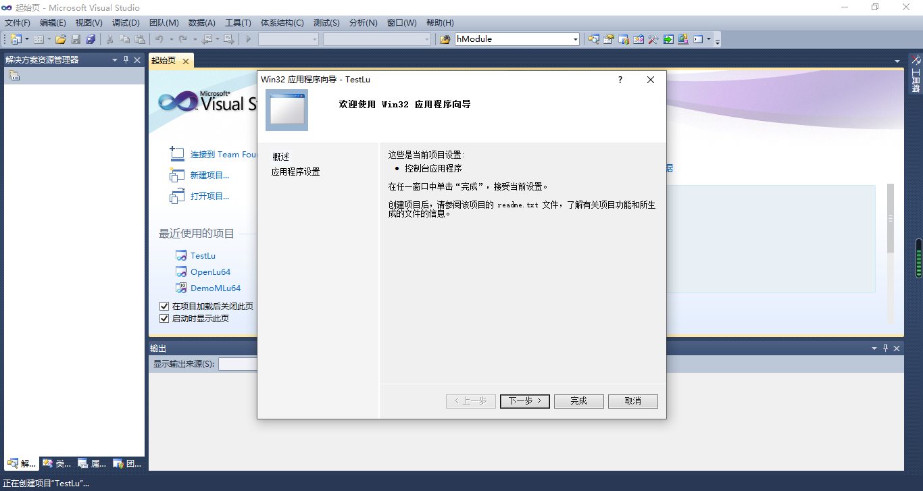
4、点击下图中红色圈出部分选择“空项目”，点击“完成”。
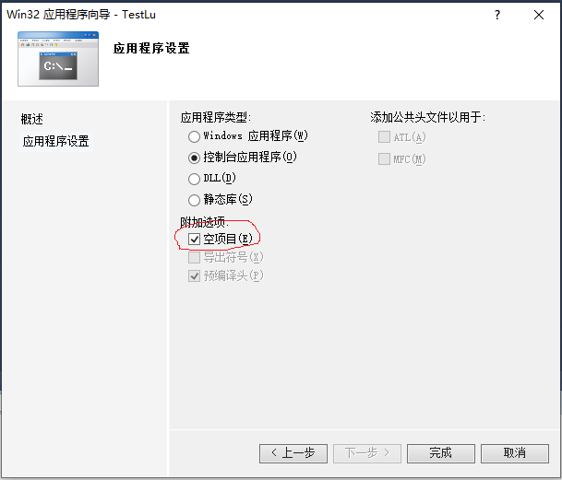
5、工程生成后如下图所示。
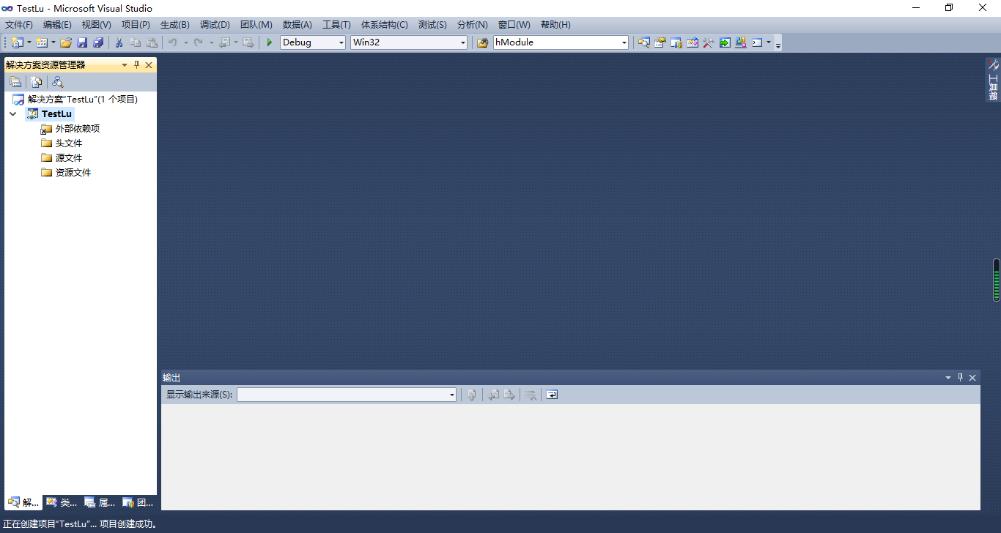
6、设置配置管理器。
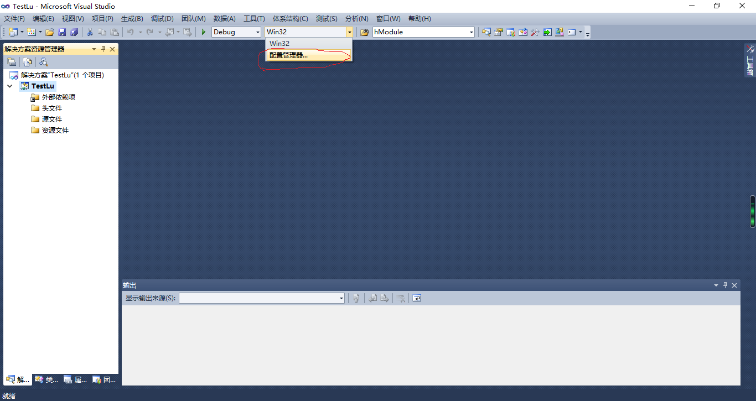
7、新建项目平台。
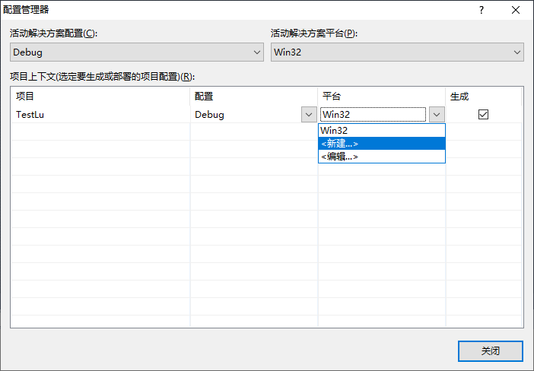
8、在新建平台中选择“x64”，点击“确定”。
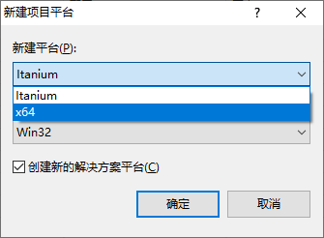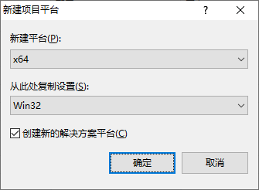
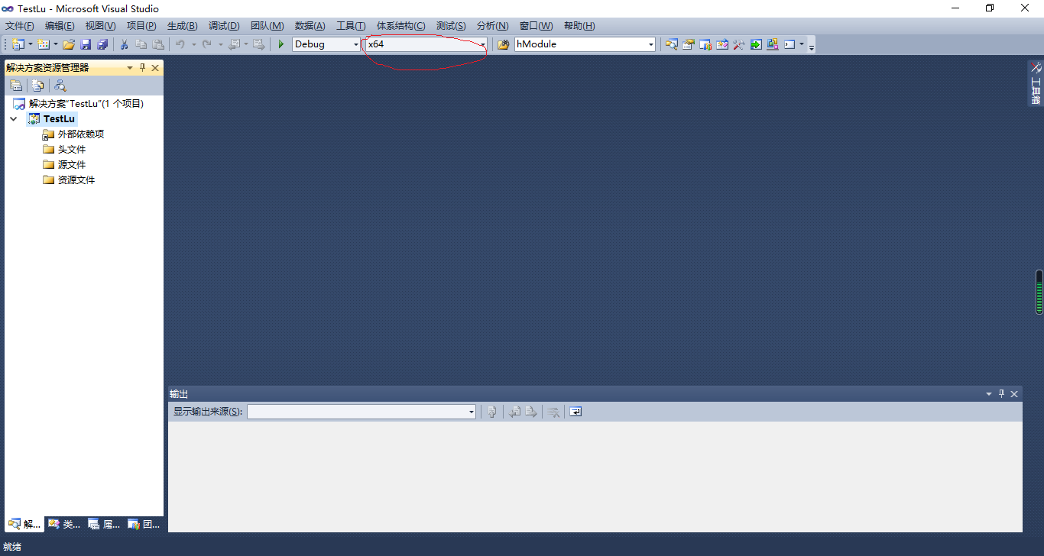
9、按下图红色圈出部分新建一个文件。
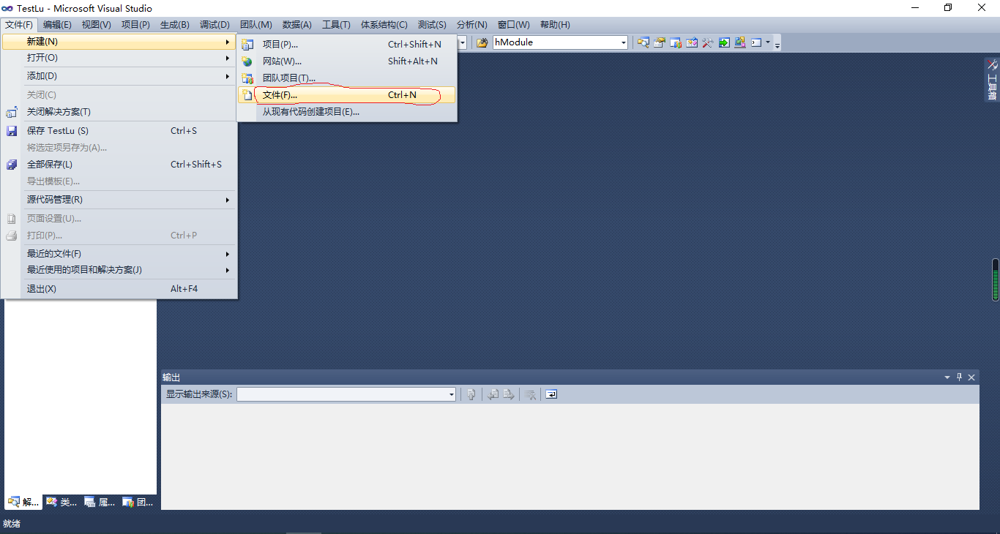
10、选择“C++”文件。
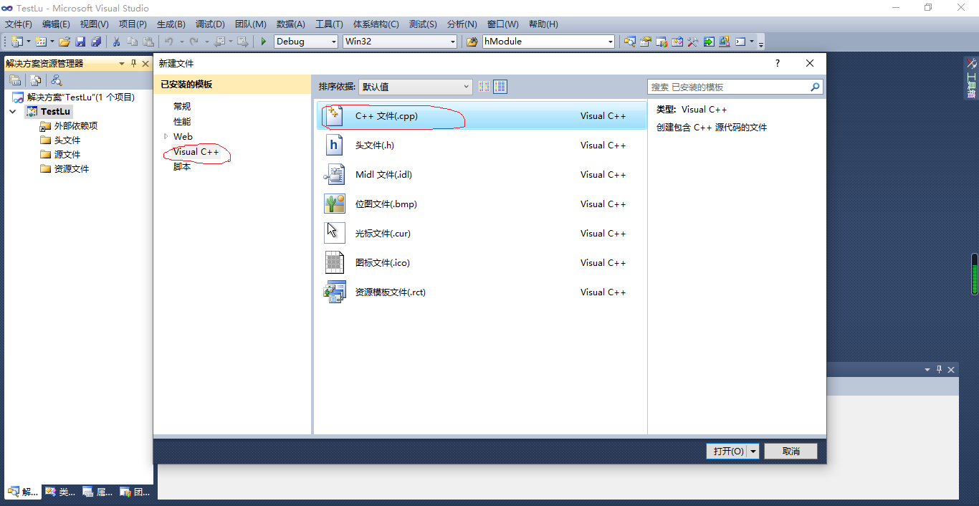
11、生成了一个空文件。
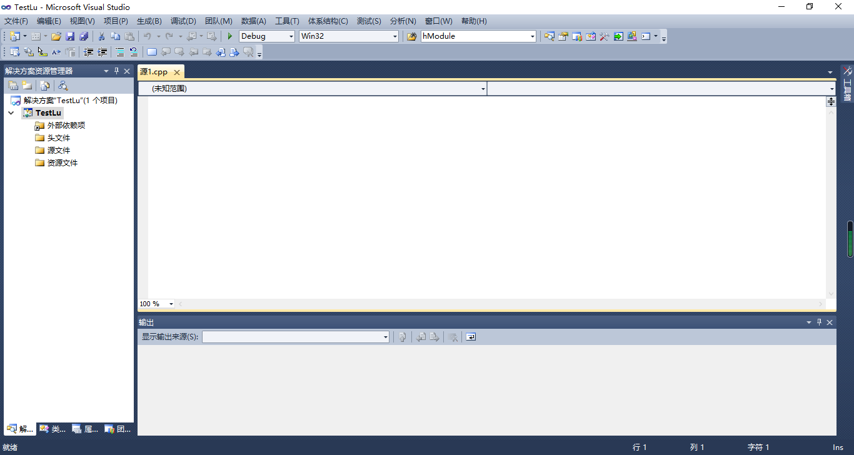
12、将http://www.forcal.net/bczl/luc/ccalllufun.htm中的代码复制到新建的文件中（或者http://www.forcal.net/bczl/luc.htm 中涉及的其他C相关代码）。
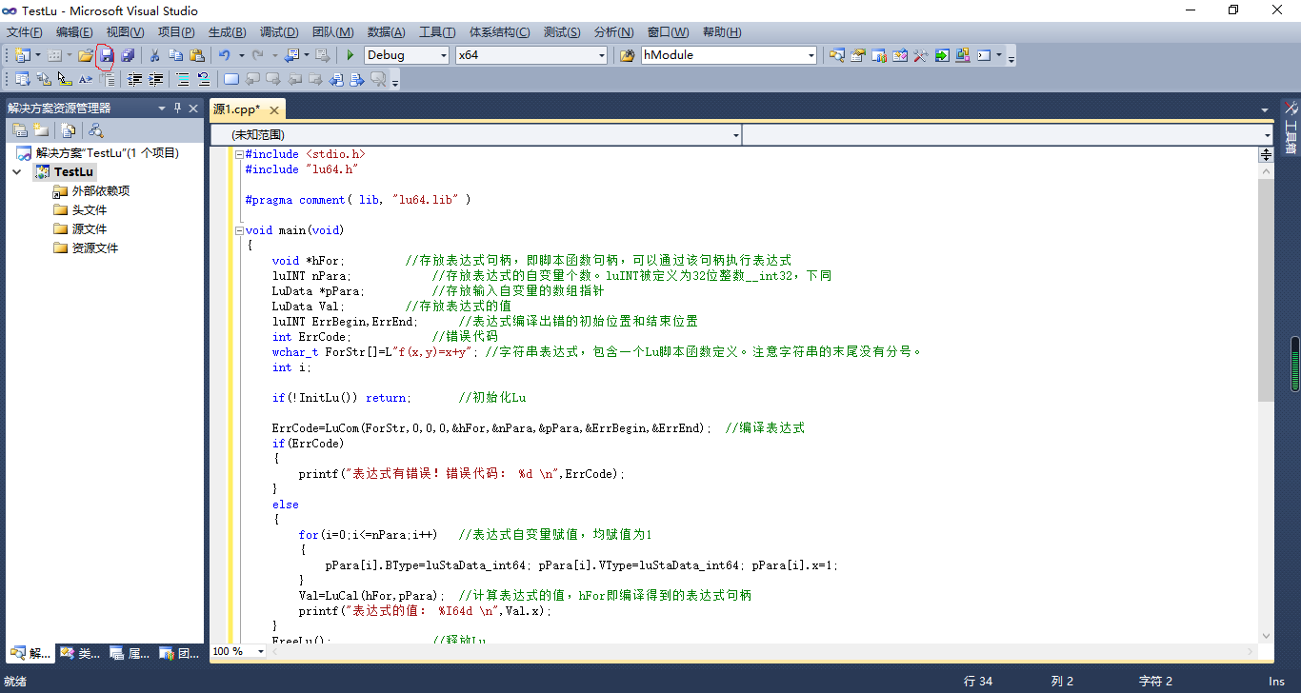
13、点击上图中红色圈出的按钮保存文件，弹出如下窗口。
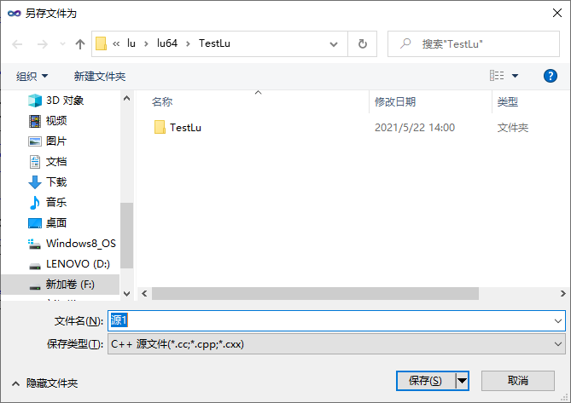
14、将文件保存在“D:\lu\lu64\TestLu\TestLu”，文件名改为“TestLu.c”，文件类型为C源文件。
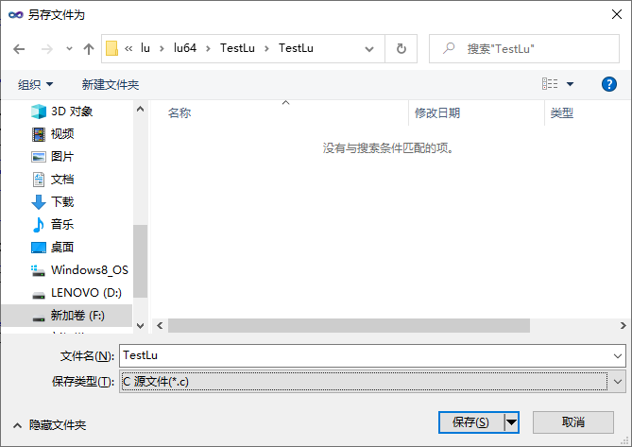
15、查看保存在“D:\lu\lu64\TestLu\TestLu”中的文件。
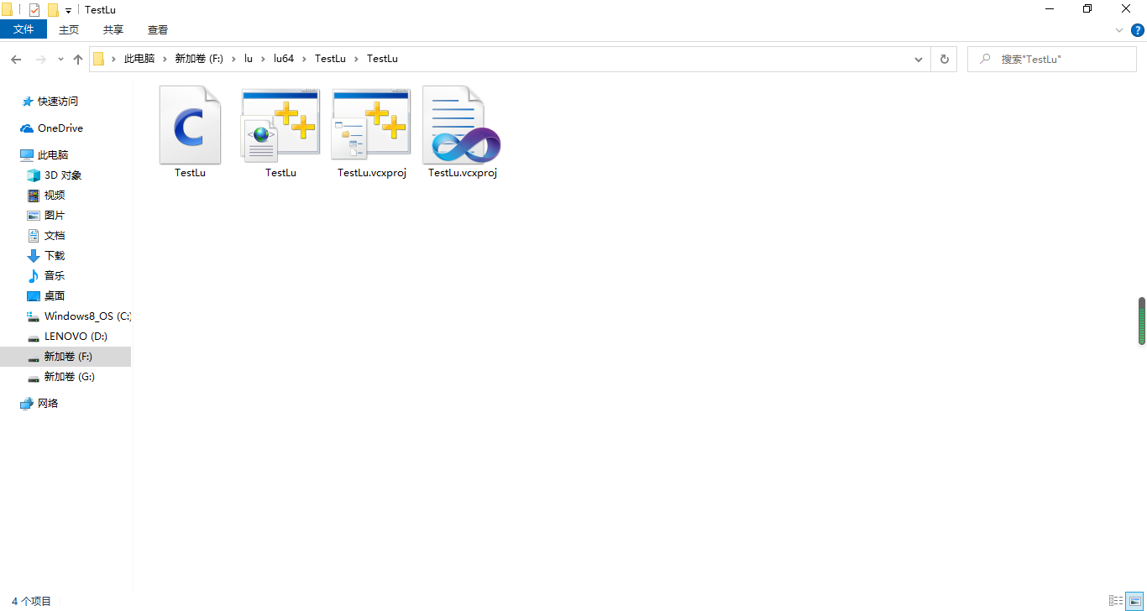
16、从软件包http://www.forcal.net/xiazai/lu2/lu64.rar中找到 lu64.dll、lu64.lib、C格式的头文件lu64.h，复制到以下文件夹。
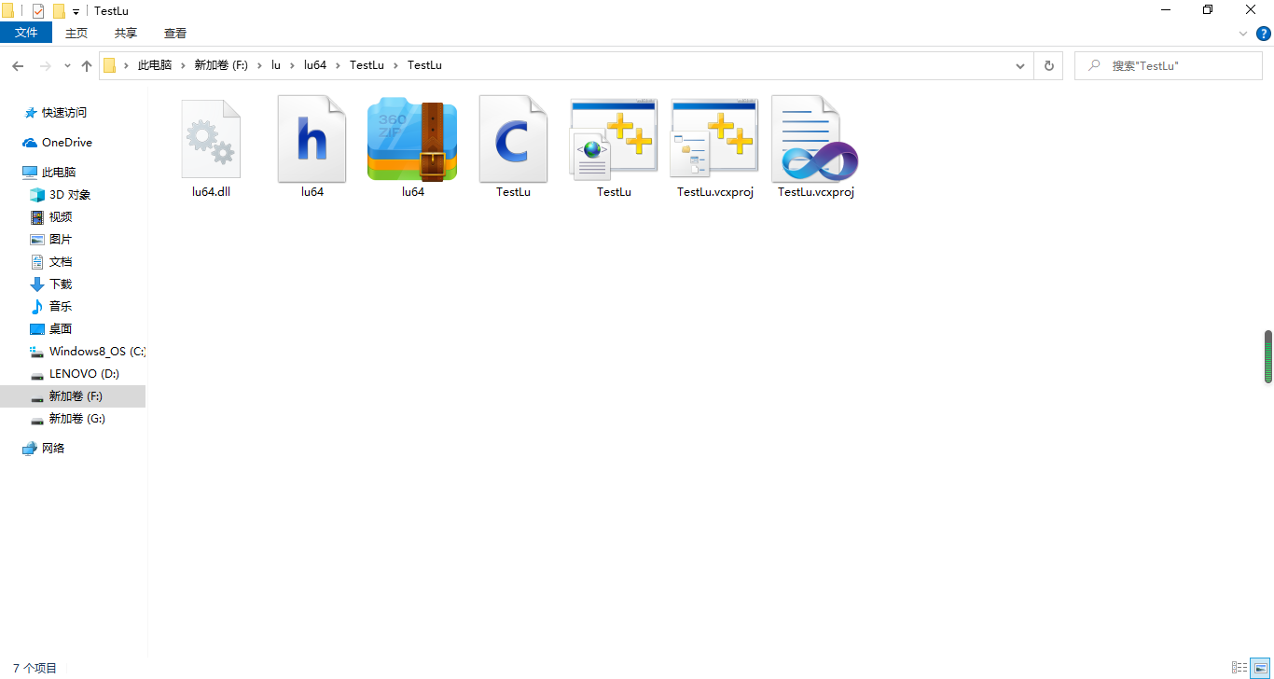
17、点击下图中红色圈出部分“解决方案资源管理器->TsetLu->源文件（在此鼠标右单击）->添加->现有项”。（或者：“解决方案资源管理器（单击空白处）->项目->添加现有项”）
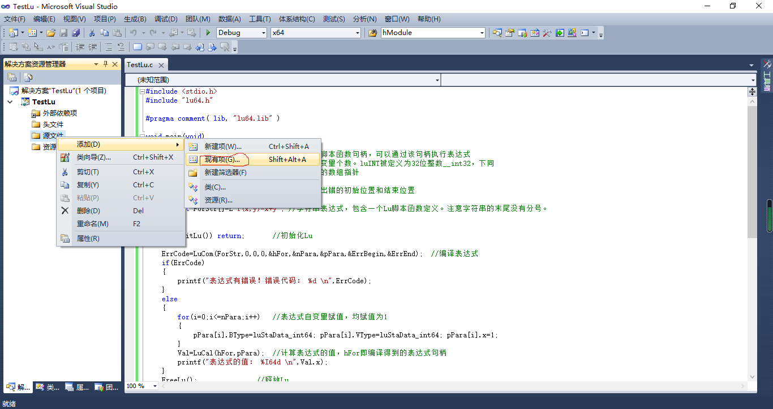
18、仅添加TestLu.c即可。
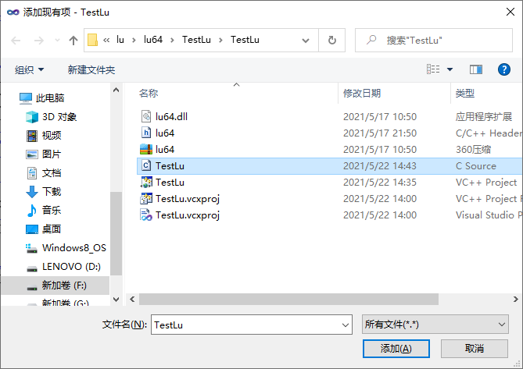
19、添加TestLu.c后的工程，注意红色圈出部分。
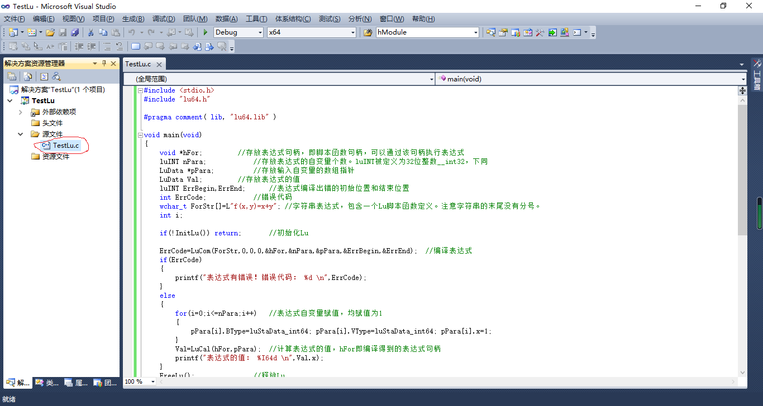
20、点击下图中红色圈出部分“生成->生成解决方案”。
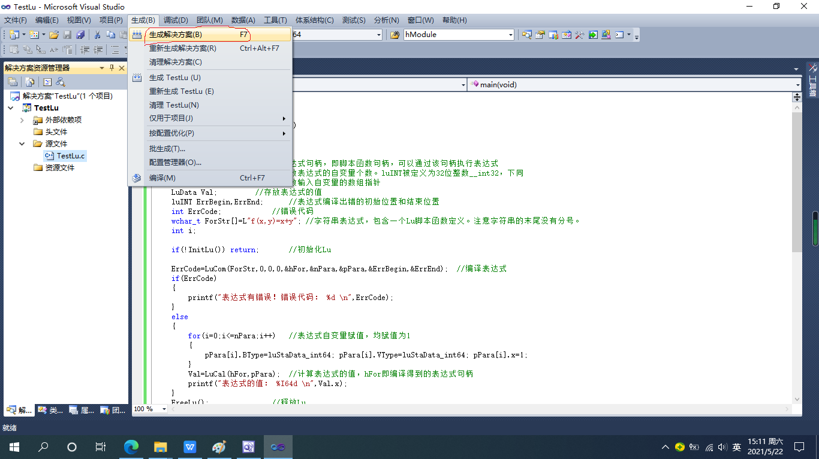
21、生成 成功。
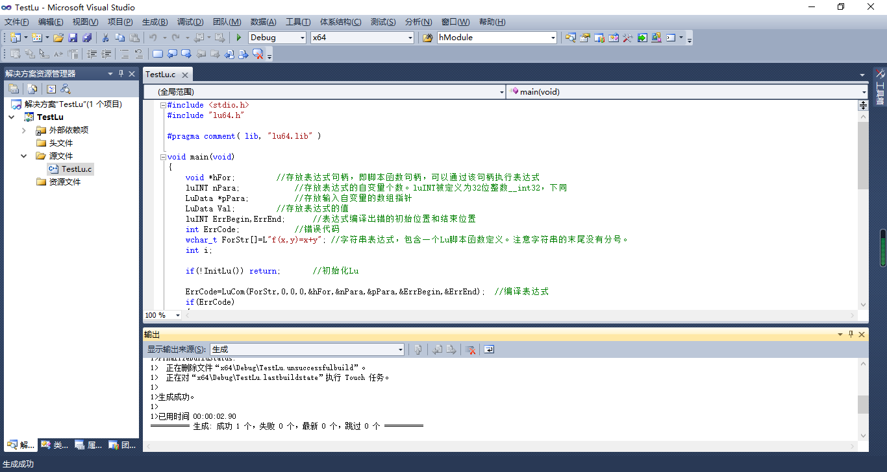
22、点击下图中红色圈出部分“调试->开始执行（不调试）”。
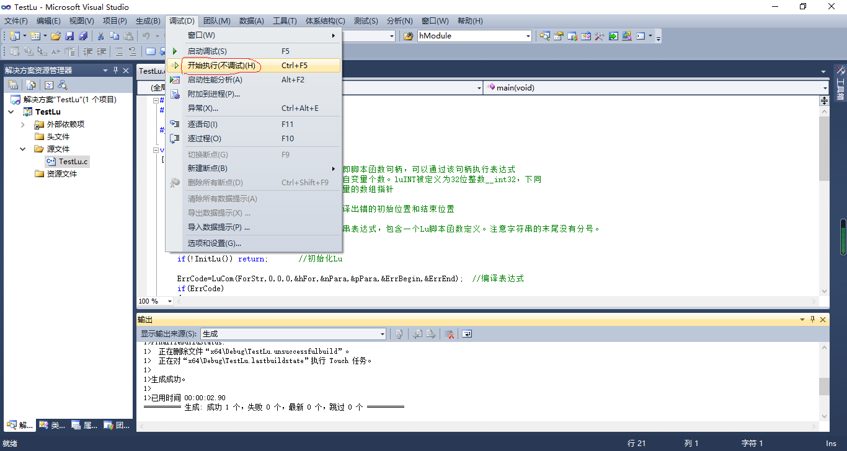
23、运行结果如下图所示。
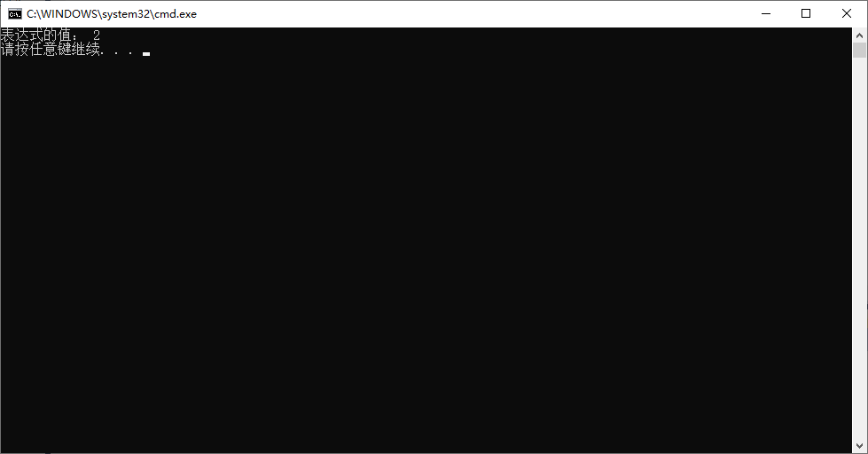
24、打开文件夹 D:\lu\lu64\TestLu\x64\Debug
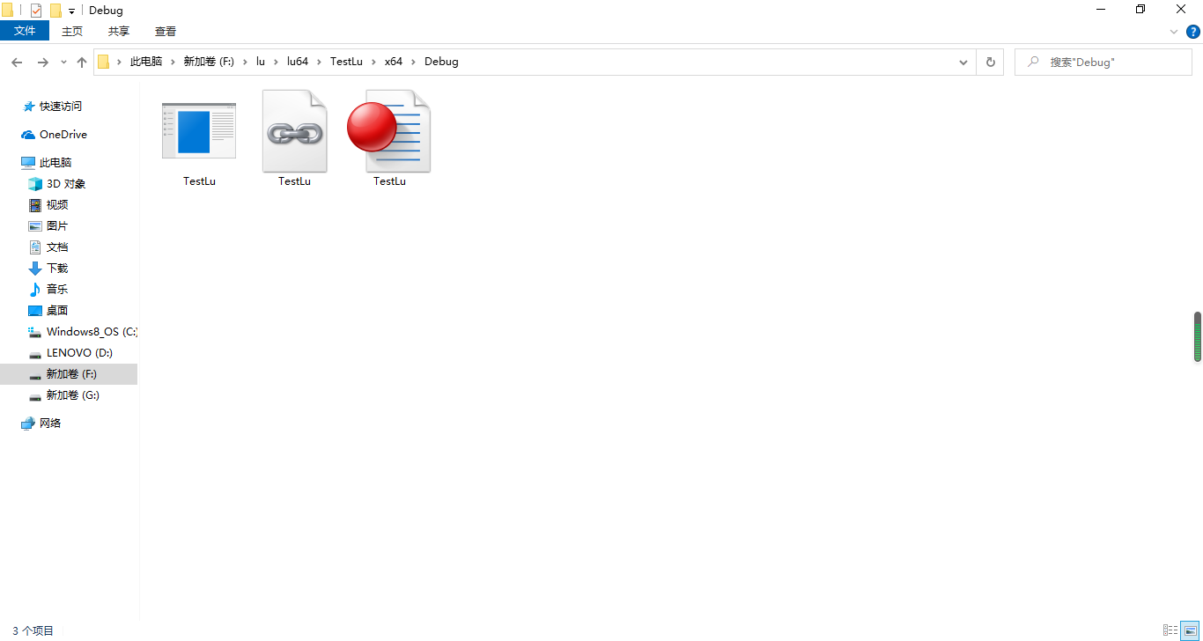
25、双击运行“TestLu.exe”。
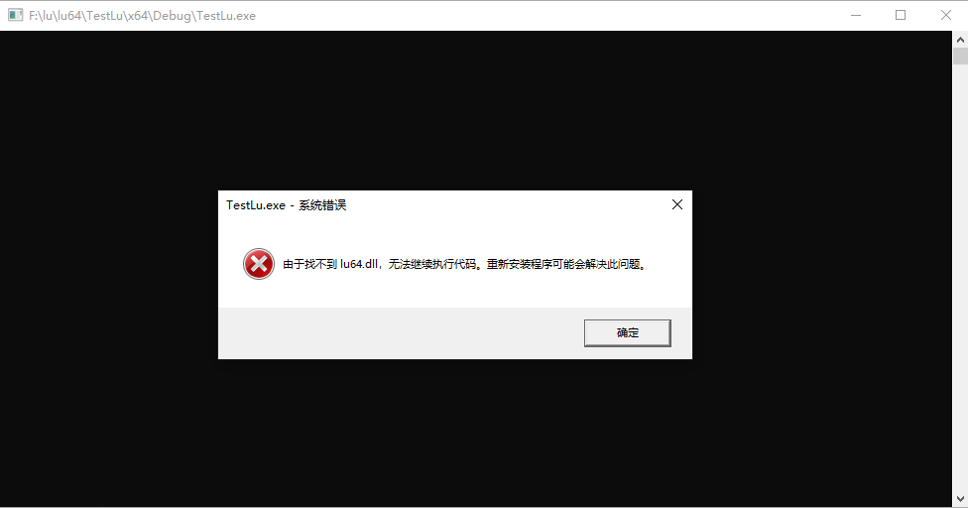
26、将“lu64.dll”复制到该文件夹，再双击运行“TestLu.exe”，窗口一闪就过去了，表示运行成功，但看不到结果。
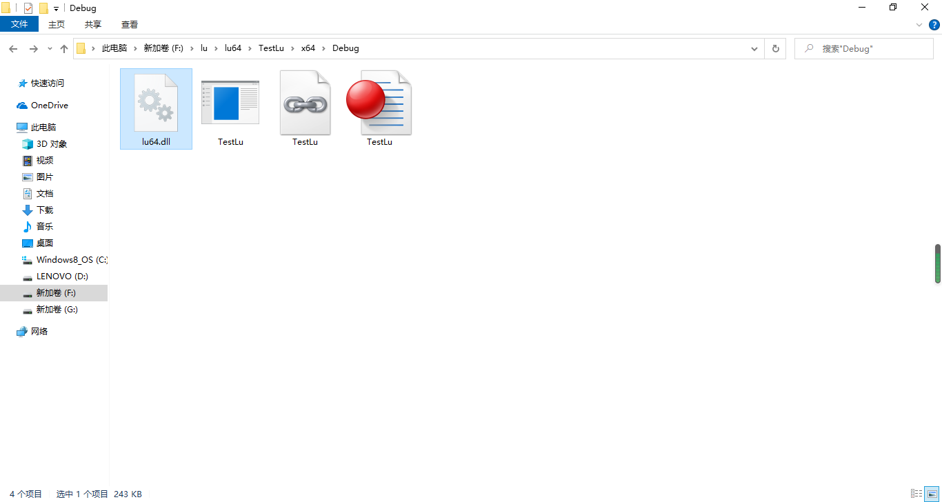
27、从开始->运行->打开cmd。
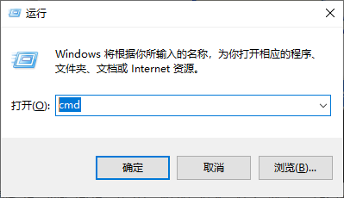
28、在cmd中运行TestLu.exe，可以看到结果。
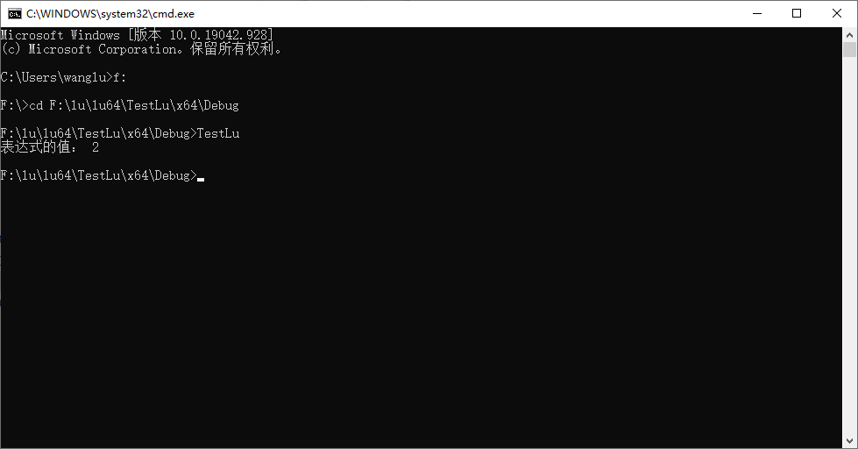

提示：本说明仅适用于http://www.forcal.net/bczl/luc.htm 中涉及的C相关代码。

